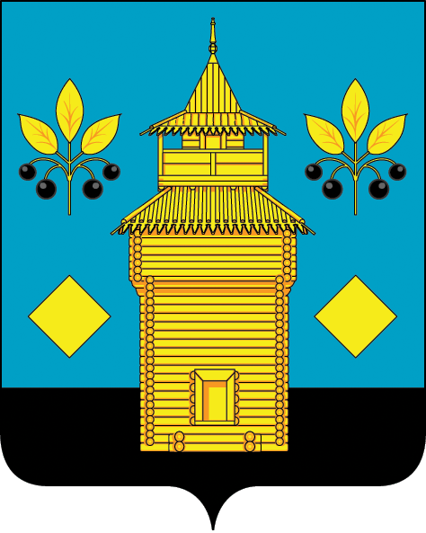
РОССИЙСКАЯ ФЕДЕРАЦИЯ
Черемховское районное муниципальное образование
Районная Дума

Р Е Ш Е Н И Е

от 29.05.2024 года № 325

Черемхово

«О внесении изменений и дополнений в Устав Черемховского районного муниципального образования»

В целях приведения Устава Черемховского районного муниципального образования в соответствие с действующим законодательством, руководствуясь Федеральным законом от 6 октября 2003 года № 131-ФЗ «Об общих принципах организации местного самоуправления в Российской Федерации, Федеральным законом от 1 мая 2019 года № 87-ФЗ «О внесении изменений в Федеральный закон «Об общих принципах организации местного самоуправления в Российской Федерации», статьей 3 Федерального закона от 4 августа 2023 года № 449-ФЗ «О внесении изменений в отдельные законодательные акты Российской Федерации», статьей 8 Федерального закона от 4 августа 2023 года № 469-ФЗ «О внесении изменений в Федеральный закон «О природных лечебных ресурсах, лечебно-оздоровительных местностях и курортах», отдельные законодательные акты Российской Федерации и признании утратившими силу отдельных положений законодательных актов Российской Федерации», Федеральным законом от 2 ноября 2023 года № 517-ФЗ «О внесении изменений в Федеральный закон «Об общих принципах организации местного самоуправления в Российской Федерации», статьей 2 Федерального закона от 25 декабря 2023 года № 657-ФЗ «О внесении изменений в Водный кодекс Российской Федерации и отдельные законодательные акты Российской Федерации», статьей 4 Федерального закона от 25 декабря 2023 года № 673-ФЗ «О внесении изменений в Федеральный закон «Об экологической экспертизе», отдельные законодательные акты Российской Федерации и признании утратившим силу пункта 4 части 4 статьи 2 Федерального закона «О переводе земель или земельных участков из одной категории в другую», статьями 34, 51 Устава Черемховского районного муниципального образования, учитывая протокол публичных слушаний от «___» _________ 2024 года, Дума Черемховского районного муниципального образования

р е ш и л а:

1. Внести в Устав Черемховского районного муниципального образования следующие изменения и дополнения:
1.1. статью 1 изложить в следующей редакции:
«Статья 1. Статус и наименование муниципального образования
1. Черемховское районное муниципальное образование Иркутской области наделено Законом Иркутской области от 16 декабря 2004 года № 95-оз «О статусе и границах муниципальных образований Черемховского района Иркутской области» статусом муниципального района с административным центром в городе Черемхово.
2. Наименование муниципального образования – Черемховское районное муниципальное образование Иркутской области.
Сокращенное наименование - Черемховский район.
Сокращенное наименование используется наравне с наименованием муниципального образования в официальных символах муниципального образования, наименованиях органов местного самоуправления, выборных и иных должностных лиц местного самоуправления, а также в других случаях.
3. В настоящем Уставе и иных муниципальных правовых актах Черемховского районного муниципального образования понятия «Черемховское районное муниципальное образование», «Черемховский район», «Черемховский муниципальный район», «муниципальный район» используются как равнозначные.»;
1.2. статью 2 признать утратившей силу;
1.3. в статье 7:
1.3.1. пункт 9 части 1 дополнить словами «, в том числе организация и проведение в соответствии с законодательством в области охраны окружающей среды общественных обсуждений планируемой хозяйственной и иной деятельности на территории соответствующего муниципального района»;
1.3.2. в пункте 23 части 1 слова «создание, развитие и обеспечение охраны лечебно-оздоровительных местностей и курортов местного значения на территории муниципального района, а также» исключить;
1.3.3. пункт 28 части 1 изложить в следующей редакции:
«28) организация и осуществление мероприятий межпоселенческого характера по работе с детьми и молодежью, участие в реализации молодежной политики, разработка и реализация мер по обеспечению и защите прав и законных интересов молодежи, разработка и реализация муниципальных программ по основным направлениям реализации молодежной политики, организация и осуществление мониторинга реализации молодежной политики;»;
1.3.4. пункт 29 части 1 дополнить словами «, а также правил использования водных объектов для рекреационных целей»;
1.3.5. часть 1 дополнить пунктом 38 следующего содержания:
«38) осуществление выявления объектов накопленного вреда окружающей среде и организация ликвидации такого вреда применительно к территориям, расположенным в границах земельных участков, находящихся в собственности муниципального района.»;
1.4. пункт 7 части 1 статьи 8 изложить в следующей редакции:
«7) учреждение печатного средства массовой информации и (или) сетевого издания для обнародования муниципальных правовых актов, доведения до сведения жителей муниципального образования официальной информации;».
2. Мэру Черемховского районного муниципального образования в порядке, установленном Федеральным законом от 21 июля 2005 года № 97-ФЗ «О государственной регистрации уставов муниципальных образований», представить настоящее Решение на государственную регистрацию в Управление Министерства юстиции Российской Федерации по Иркутской области в течение 15 дней.
3. Опубликовать настоящее Решение после государственной регистрации в течение 7 дней и направить в Управление Министерства юстиции Российской Федерации по Иркутской области сведения об источнике и о дате официального опубликования настоящего Решения для включения указанных сведений в государственный реестр уставов муниципальных образований Иркутской области в 10-дневный срок.
4. Настоящее Решение вступает в силу после государственной регистрации и опубликования в газете «Моё село, край Черемховский», за исключением подпунктов 1.3.1, 1.3.2 пункта 1, которые вступают в силу с 1 сентября 2024 года.

Председатель районной Думы Л.М. Козлова

Мэр района С. В. Марач

Согласовано:

Начальник отдела
правового обеспечения С.А. Ермаков
«__» __________ 2024 г.

Руководитель аппарата
администрации М.Г. Рихальская
«__» __________ 2024 г.

